Buňka

Následující pracovní list se zaměřuje na téma buňky. Žáci si pomocí jednoduchých úkolů zopakují, že buňka je základní stavební a funkční jednotkou živých organismů, a budou schopni uvést příklady organismů, které se z buněk skládají. Dále se v pracovním listu dozvědí, k čemu slouží mikroskop a jak vypadají objekty po svém zvětšení. V neposlední řadě si žáci procvičí, čím se od sebe odlišuje buňka rostlinná a živočišná.
Jak vypadá buňka
Mikroskop
Využití mikroskopu

________________________________________________________
- Uveď příklad alespoň 5 objektů, které se skládají z buněk.
…………………………………………………………………………………………………………………………………………………………………………………………………………………………………………………………………………………………………………………………………………………………..................
- Jak se nazývá přístroj, pomocí kterého můžeme pozorovat velmi malé objekty, jako jsou například buňky?
………………………………………………………………………………………………………………………
- V následujícím úkolu se vžiješ do role biologa, který pomocí mikroskopu pozoruje různé typy buněk.
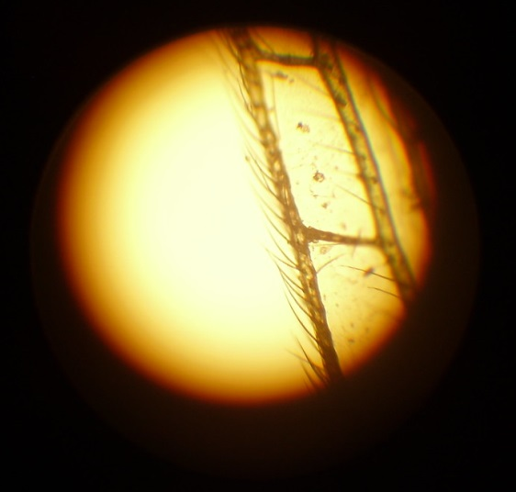
- Copak asi biolog mikroskopem pozoruje, když v něm vidí toto? Nakresli obrázek pozorovaného objektu do rámečku vedle šipky.
(Napovíme ti, že biolog pozoruje pod mikroskopem jednu část těla určitého živočicha.)

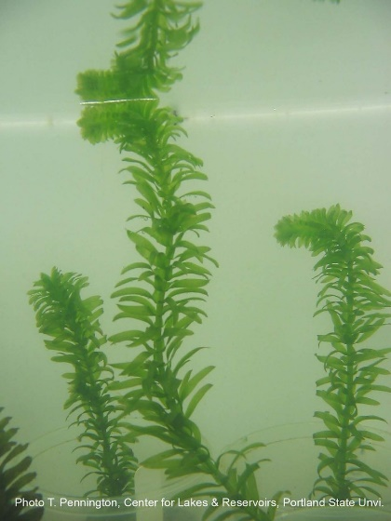
- Biolog si vytvořil preparát z lístku této zelené vodní rostliny. Nakresli, co v mikroskopu biolog uvidí.
- Nakresli vedle sebe jednoduchý obrázek živočišné a rostlinné buňky. Dej si pozor, abys dobře vystihl/a, čím se mezi sebou tyto dva typy buněk liší.
živočišná buňka rostlinná buňka

- Doplň vhodně chybějící slova do následujícího úryvku.
Buněčnou stěnu bychom marně hledali u ...................................... buňky. Rostlinná buňka obsahuje speciální organely, které slouží k fotosyntéze a nazýváme je .................................................... Tyto organely jsou vyplněny zeleným barvivem neboli ........................................................ Živočišná buňka tyto organely .........................................
- Zakroužkuj, které věci z nabídky se skládají z buněk.
kámen – pohovka – automobil – strom – slunečnice – člověk – žába – tráva – voda – pes – písek – oblak – žížala – virus

Co jsem se touto aktivitou naučil(a):
………………………………………………………………………………………………………………………………………………………………………………………………………………………………………………………………………………………………………………………………………………………………………

Zdroje obrázků:
"Egeria densa" by PSU-CLR is licensed with CC BY-NC 2.0. To view a copy of this license, visit https://creativecommons.org/licenses/by-nc/2.0/
"Anacharis 400x" by biologycorner is licensed with CC BY-NC 2.0. To view a copy of this license, visit https://creativecommons.org/licenses/by-nc/2.0/
"Insect wing through microscope" by epicnom is licensed with CC BY-NC 2.0. To view a copy of this license, visit https://creativecommons.org/licenses/by-nc/2.0/

Autor: Eliška Sokolíková
Toto dílo je licencováno pod licencí Creative Commons [CC BY-NC 4.0]. Licenční podmínky navštivte na adrese [https://creativecommons.org/choose/?lang=cs].

